Дата «___»________ 20__г Класс 1-«__»

Тема урока: Число и цифра 9. Состав числа 9.

Цели урока:
1. | Развитие математического мышления учащихся. Познакомить с числом и цифрой 9.
2. | Научить ученика получать радость от общения с учителем, учениками и от самой учебной деятельности.
3. | Постепенно создавать интеллектуальную базу для успешного изучения математики каждым ребенком путем создания проблемных ситуаций и использования разнообразных развивающих заданий.

Тип урока: урок усвоения новых знаний;

Ход урока.

1 | Организационный момент. Эмоциональный настрой. Мотивация.
Долгожданный дан звонок -
Начинается урок.
Ну-ка, проверь, дружок,
Ты готов начать урок?
Всё ль на месте, всё ль в порядке:
Ручка, книжка и тетрадка?
- Тихо сели.
Все ли правильно сидят?
Все ль внимательно глядят?

2 | Актуализация знаний
- Сегодня к нам на урок придет один из сказочных героев. А кто, мы узнаем, если правильно восстановим равенства:
Буратино - 6
Айболит - 7
Незнайка – 8
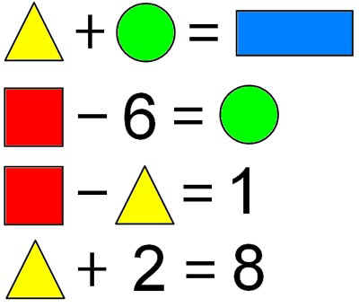
Зная связь компонентов и результата действия при сложении и вычитании, дети находят пропущенные числа.
- Итак, это Айболит.
Он прилетает к нам на самолете, но посадочная полоса еще не достроена. Давайте, выполним задание и продолжим ряды:
134 234 134 234 … | Ответ: 134 234
(Видят главное отличие рядов: в первом повтор, а во втором закономерность, продолжают ряды.)
- Вот и приземлился наш Айболит.

 | 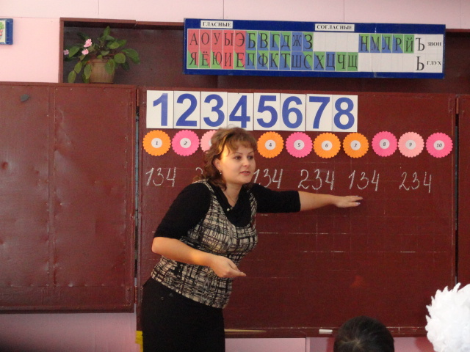
3 | Постановка проблемы
- Мы знаем, что к доктору приходят лечиться различные животные. Мы с вами должны их посчитать и на листочке подать заявку, т.е. написать числом количество животных, которые пришли на прием к Айболиту. Давайте, посчитаем этих животных:
Добрый доктор Айболит,
Он под деревом сидит.
Приходи к нему лечиться
И корова, и волчица,
И жучок, и паучок,
И медведица.
Прибежали две мартышки
И уселись возле мышки.
Сколько же всего животных,
Посчитайте поскорей! (9 животных.)
(Я читаю стихотворение. Дети считают животных, отвечают, а потом я показываю <Рисунок 1>.)
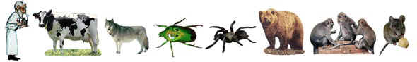
- Итак, их 9. А знакомы мы с числом 9? (Нет.)
- А как вы думаете, чему мы будем сегодня учиться на уроке?
(Мы узнаем все о числе 9: его место в ряду чисел, его состав, сравним это число с ранее изученными числами.)

4 | Открытие нового знания
а) Знакомство с цифрой 9.
Существует цифра, с помощью которой можно записать это число. (Показываю печатную цифру <Рисунок 4>)
- На что она похожа? (Ответы детей.)
После ответов:
9 как и 6, вглядись,
Только хвост не вверх, а вниз. (Показываю <Рисунок 5>.)
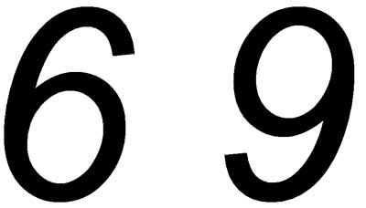
б) Письменная цифра 9.
Мы уже познакомились с цифрой 9 , а писать мы её ещё не умеем.
Стр. 76 учебника и на доске образец написания цифры 9.
(После показа письменной цифры 9 дети пишут в РТ стр 15)
Место числа 9 в ряду чисел.
- А правильно ли я расположила число 9? Ведь числа у нас расположены в порядке возрастания. Как доказать, что число 9 > 8? (Предметы надо поставить в пары.)(Дети ставят предметы в пары.)
- А если число 9 > 8, то что можно сказать о числе 9 по сравнению с другими числами? Какое правило мы знаем? (9 больше всех изученных ранее чисел, так как оно правее всех в ряду чисел.)
- У Айболита таблетки находятся в баночках. Каких таблеток больше, а каких меньше. Сможем ли мы сравнить числа, не видя этих таблеток?
От кашля | От простуды
9 | 4
От гриппа | От скарлатины
7 | 9
(Сравнивают числа с опорой на правило.)
Место числа 9 на числовом отрезке.
- Если число 9 в числовом ряду стоить за числом 8, то и на числовом отрезке оно должно стоять за числом 8. А как найти число 9 на числовом отрезке?
(От числа 8 сделать 1 шаг вправо.)
- А как записать наше действие в виде равенства? (8+1 =9)
- Как называется число 9 по отношению к числу 8? (Следующее.)
- А число 8 по отношению к числу 9? (Предыдущее.)
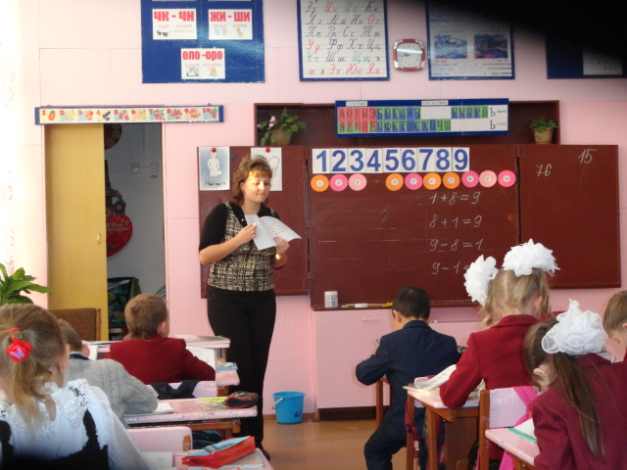
Состав числа 9.
- Итак, пока Айболит летел, то были болтанки и некоторые пузырьки с таблетками от кашля и от скарлатины перемешались. Айболит их в темноте пересчитал и положил по 9 таблеток в каждый пузырек, но вот что получилось:
(Каждой паре даётся рисунок с разным составом числа 9)
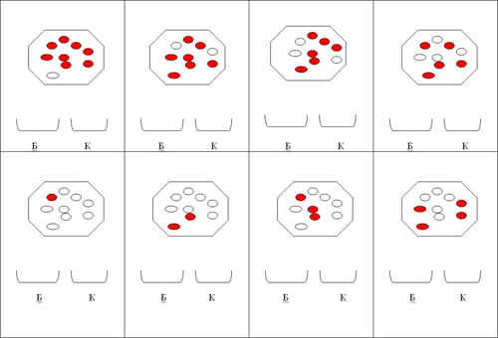
- Помогите Айболиту разобрать таблетки. (Дети работают в парах и говорят результаты.)
- Итак, из каких частей состоит число 9? (Из 4 и 5, 8 и 1, 2 и 7, 6 и 3, 3 и 6, 7 и 2, 1 и 8, 5 и 4.)
- Четное число 9 или нет? (Нечётное, так как нет двух равных частей.)
5 | Первичное закрепление
Учебник стр 76 № 1 ч фиксацией в тетради
№ 2 – устно - назвать соседей чисоа
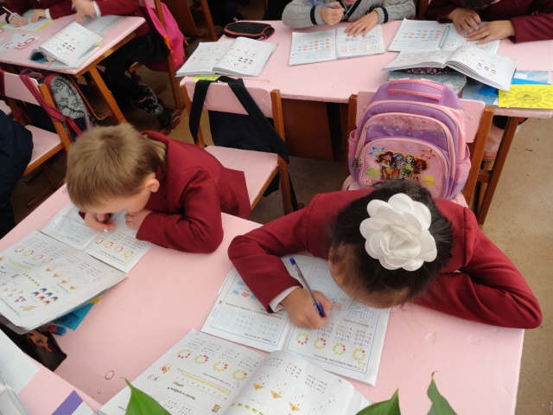
№ 3 - с фиксацией в тетради.
 | Динамическая пауза
По дорожке, по дорожке
Скачем мы на правой ножке (Подскоки на правой ножке.)
И по этой же дорожке
Скачем мы на левой ножке. (Подскоки на левой ножке.)
По тропинке побежим,
До лужайки добежим, (Бег на месте.)
На лужайке, на лужайке
Мы попрыгаем как зайки. (Прыжки на месте на обеих ногах.)
Стоп. Немного отдохнем.
И домой пешком пойдем. (Ходьба на месте.)

6. | Самостоятельная работа.
№ 2 в РТ
№ 4 РТ
 | Динамическая пауза.
7 | Повторение
№ 5 – Назвать геометрические фигуры,
№ 6 – задание на развитие внимания
8 | Рефлексия
- С каким числом мы познакомились? (С числом 9.)
- Сколько предметов обозначает число 9? (9 предметов.)
- С помощью какой цифры можно записать число 9? (Цифры 9.)
- За каким числом следует число 9? (За числом 8.)
- Из каких частей состоит число 9? (Из 4 и5, 8 и 1, 2 и 7, 6 и 3.)
- Четное или нечетное число 9? (Нечетное.)
- Что можно сказать о числе 9 по сравнению с ранее изученными числами? (Оно больше всех изученных чисел.)
- Доктор Айболит с нашей помощью вылечил всех животных и отправляется в обратный путь. А вот на чем он отправится, мы узнаем, если правильно выполним задание №4 стр.79. (Дети выполняют задание и отвечают, что Айболит отправился в обратный путь на самолёте.)

Аккольская средняя школа №4

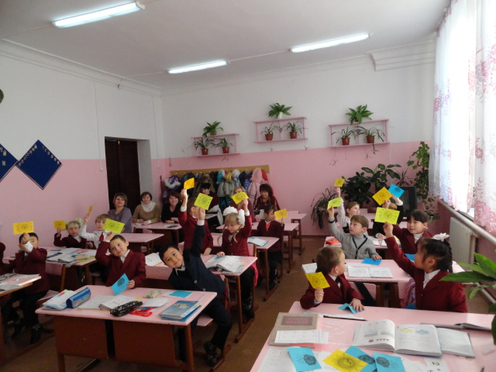

Подготовила: Немыкина А.В.

2014 год

